ORGANIZATORZY

- Oddział Miejski PTTK w Toruniu
- Klub Turystyki Kolarskiej „Przygoda” w Toruniu

KOMITET ORGANIZACYJNY
- Komandor - Barbara Joachimiak
- Prowadzący trasę – Jacek Joachimiak
- Konkursy – Barbara i Bogosław Jankowscy

CEL RAJDU

- popularyzacja turystyki rowerowej
- czynny wypoczynek na świeżym powietrzu
- uczczenie imienin Barbary i Święta Górnika

- integracja środowiska Klubu „PRZYGODA”

TERMIN I MIEJSCE RAJDU

Rajd odbędzie się w dniu 4 grudnia 2022 roku, zbiórka o godz. 10.00. przy markecie NETTO przy ul. Szosa Chełmińska róg Polnej

WPISOWE I ZGŁOSZENIA

Zgłoszenia prosimy przekazać na zebraniu w OM PTTK w Toruniu ul. Piekary 41 lub sms-em pod nr 609 796 462, do dnia 1.12.2022 r., udział w rajdzie jest bezpłatny.

ŚWIADCZENIA ORGANIZATORÓW

- odcisk pieczątki rajdowej – punkty na KOT
- kiełbaski na ognisko, ciepłe napoje
- nagrody za czołowe miejsca w konkursach

OBOWIĄZKI UCZESTNIKÓW

- posiadanie dowodu tożsamości i legitymacji PTTK
- posiadanie sprawnego roweru
- przestrzeganie zasad bhp, p.poż, oraz zasad Karty Turysty
- przestrzeganie Regulaminu rajdu oraz postanowień
kierownictwa rajdu

POSTANOWIENIA KOŃCOWE

- młodzież do lat 18 może wziąć udział tylko pod opieką osoby dorosłej
- rajd nie posiada charakteru komercyjnego i jest organizowany według zasady „non profit”
- Impreza odbywa się na zasadzie samoorganizacji a uczestnicy rajdu dokonują jedynie wpłat na organizację imprezy
- organizatorzy rajdu nie biorą odpowiedzialności za szkody wyrządzone przez uczestników rajdu osobom trzecim i na odwrót
- zaleca się uczestnikom ubezpieczyć na czas dojazdu i na powrót
- w razie nie przybycia na rajd wpisowe nie podlega zwrotowi

.

Kościół w Czernikowie
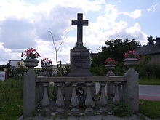
Przydrożny krzyż wotywny

ODDZIAŁ MIEJSKI PTTK W TORUNIU,
KLUB TURYSTYKI KOLARSKIEJ PTTK „PRZYGODA”
W TORUNIU

REGULAMIN
IV BARBÓRKOWEGO RAJDU ROWEROWEGO

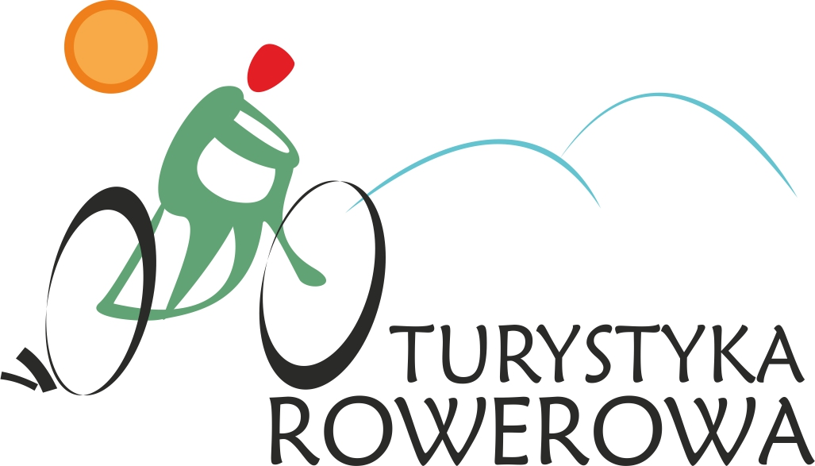

Olek, 4 grudnia 2022 roku

